ÇOCUKLARINIZA NASIL DESTEK OLABİLİRSİNİZ?

- Çocuklarınızın sağlıklı beslenmesini ve düzenli uyumalarını sağlamalısınız.
- Ders çalışma sorumluluğunun çocuğunuza ait olduğunu unutmamalısınız.
- Çocuğunuzu başka arkadaşlarıyla asla kıyaslamamalısınız.
- Başarısızlıklarını genellememeli; başarısızlık nedenlerini fark etmelerine yardımcı olmalısınız.
- Kendine olan güvenini desteklemelisiniz.
- Sonuçlar beklediğiniz gibi olmasa da çabasını takdir etmelisiniz.
- Baskıcı ya da ilgisiz tutumdan uzak durmalısınız.
- Zamanını planlamasında ve planı uygulamasında yardımcı olmalısınız.
- Ders dışı aktivitelere yönlendirmeli ve bu yöndeki başarılarını desteklemelisiniz.
- Çocuklarınızın sözlerinizden çok davranışlarınızdan etkilendiklerini unutmamalısınız.

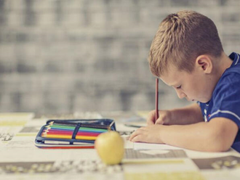
ÖDEVLER
· Ödevlerinin sorumluluğunu çocuklarınız yüklenmelidir.
· Ödevin veriliş amacı ve çocuklarınızda yarattığı duygular hakkında yeri geldiğinde konuşulabilir.
· Ödevlerini yapma zamanını belirlemesinde destek olabilirsiniz.
· İşlenen derslerin tekrar edilmesinin önemi üzerinde durabilirsiniz.
· Çalışma odasının ve masasının düzenlenmesinde öncülük yapabilirsiniz.
· Kontrolünüzü ve ilginizi eksik etmemelisiniz.

SINAVLAR
· Sınavların hayatın bir parçası olduğunu kabul etmesini sağlayabilirsiniz.
· Sınavların yaşamın en önemli kısmı olmadığını anlamalı ve hissettirmelisiniz.
· Çocuğunuzun yaşantılarını sınav sonuçlarına göre şekillendirmemelisiniz.
· Başarısızlıklarını cezalandırmadan, sınavların, akademik gelişimleri için önemli olduğunu vurgulayabilirsiniz.
· Yaşadıkları sınav stresinin tersine, rahat tavırlar sergileyebilirsiniz.

